 | МИНИСТЕРСТВО НАУКИ И ВЫСШЕГО ОБРАЗОВАНИЯ  РОССИЙСКОЙ ФЕДЕРАЦИИ  ФЕДЕРАЛЬНОЕ ГОСУДАРСТВЕННОЕ БЮДЖЕТНОЕ ОБРАЗОВАТЕЛЬНОЕ УЧРЕЖДЕНИЕ ВЫСШЕГО ОБРАЗОВАНИЯ  «МОСКОВСКИЙ АВИАЦИОННЫЙ ИНСТИТУТ  (НАЦИОНАЛЬНЫЙ ИССЛЕДОВАТЕЛЬСКИЙ УНИВЕРСИТЕТ)»

Институт № 3 «Системы управления, информатика и электроэнергетика»
Кафедра 304 «Вычислительные машины, системы и сети»

Лабораторная работа № 3
по дисциплине «Компьютерные технологии»
на тему «Одномерные массивы»

Выполнили
студенты группы М3О-125БВ-24
Вариант №4
Егоров А.В.,
Федоров А.И.
Приняли
доцент каф. 304, канд. физ.-мат. наук Чечиков Ю.Б.,
ст. преп. каф. 304 Татаринкова Е.М.,

Москва
2024
Содержание:

Постановка задачи……………………………………………………………….3
Блок-Схема……………………………………………………………………….4
Код программы…………………………………………………………………..6
Тестирование…………………………………………………………………….10
Вывод…………………………………………………………………….………15

Постановка задачи:
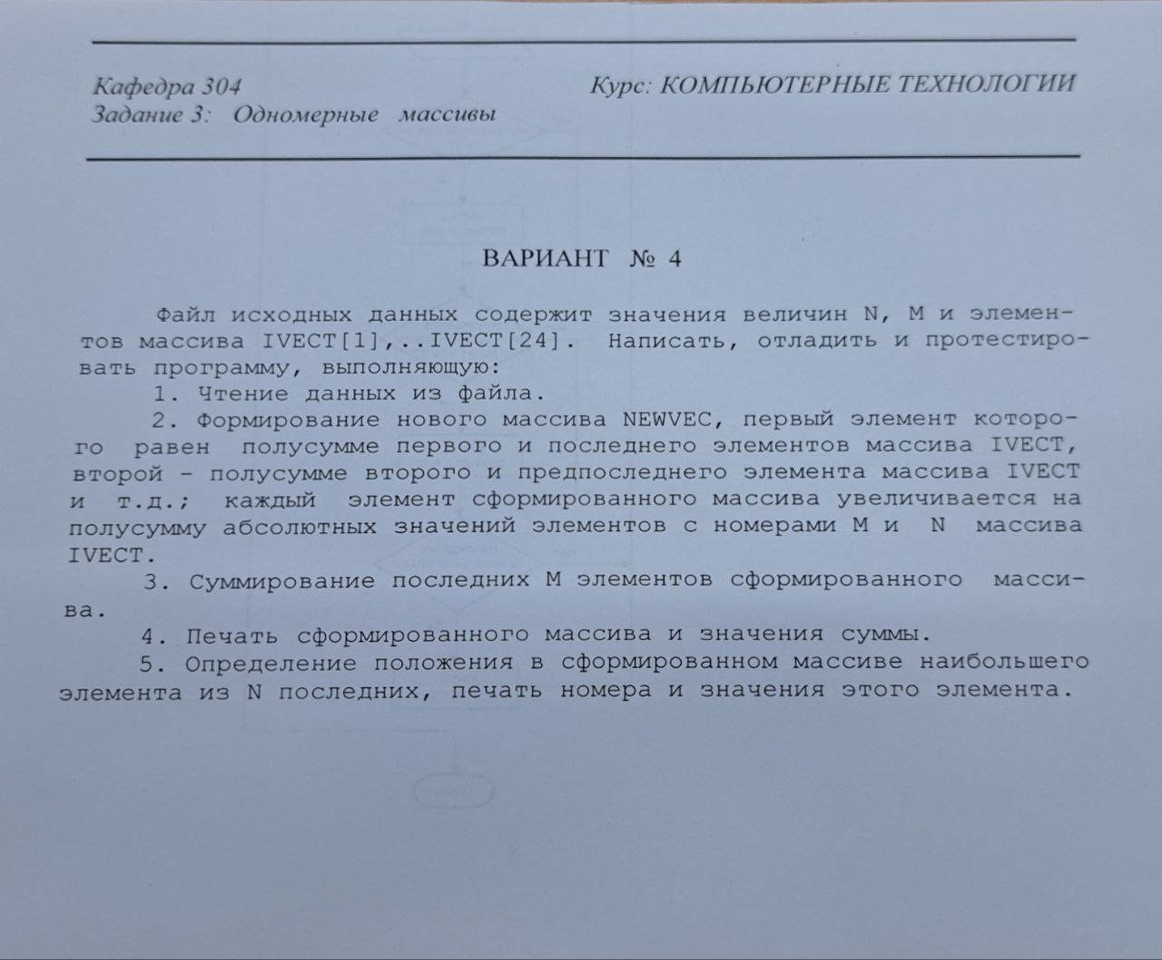

Блок-схема:
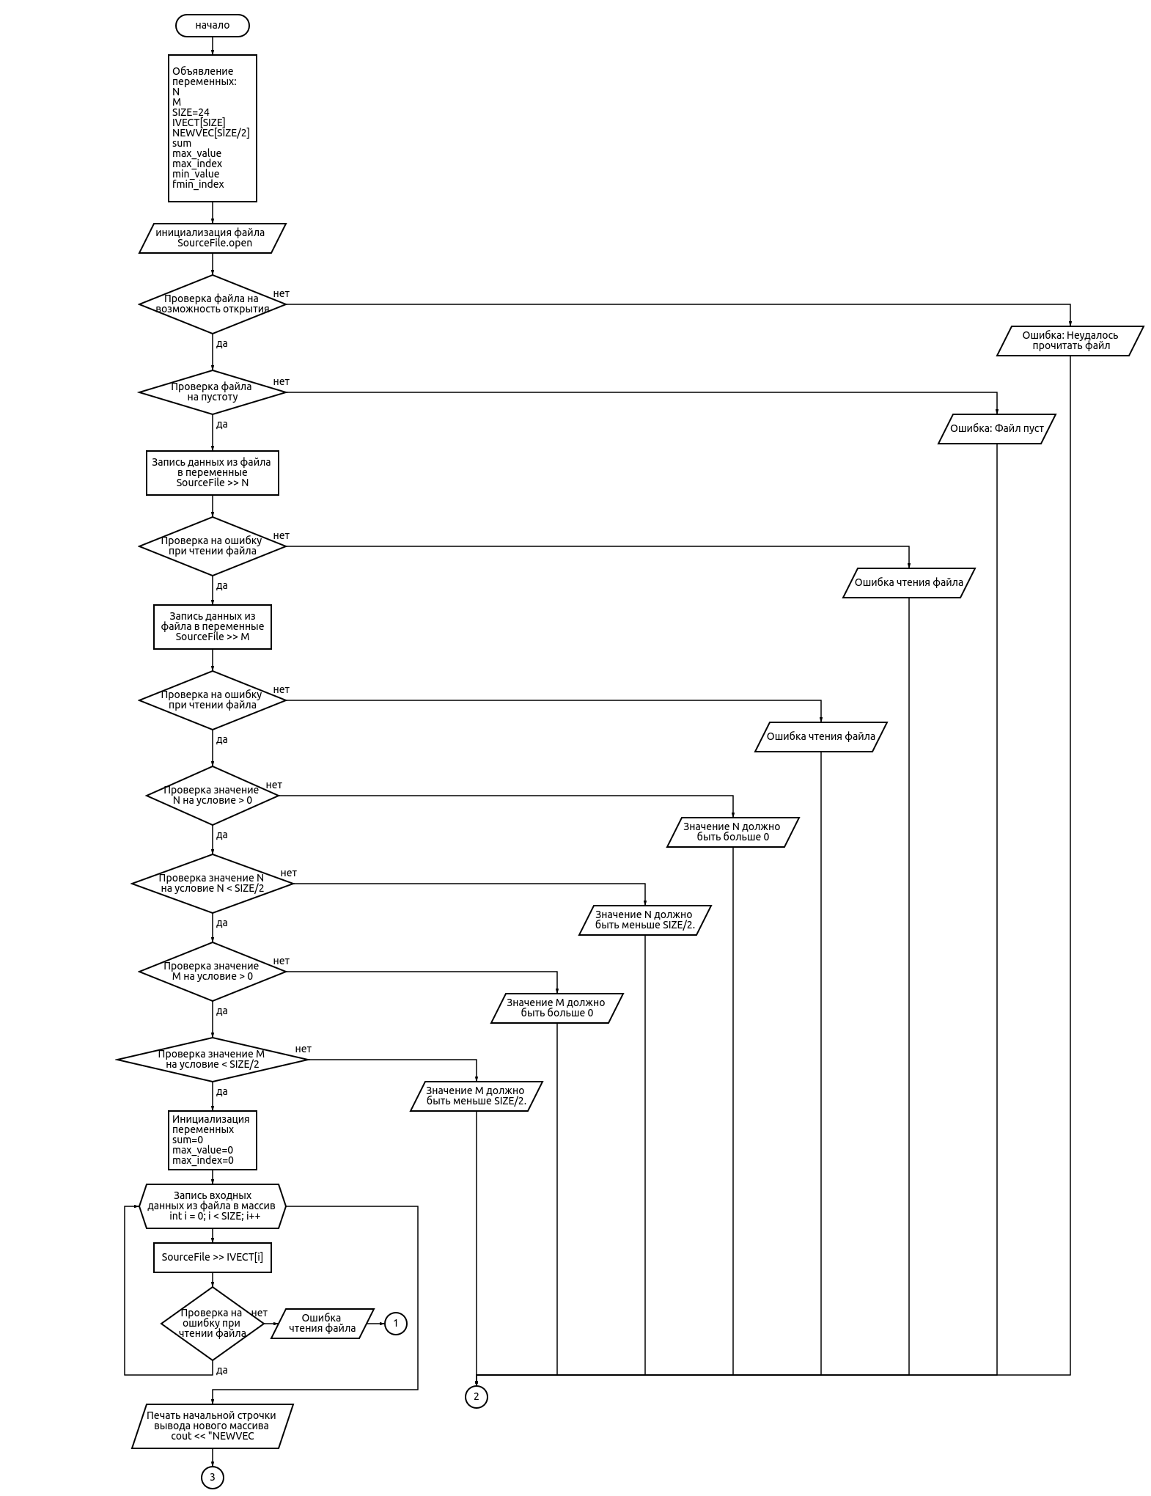

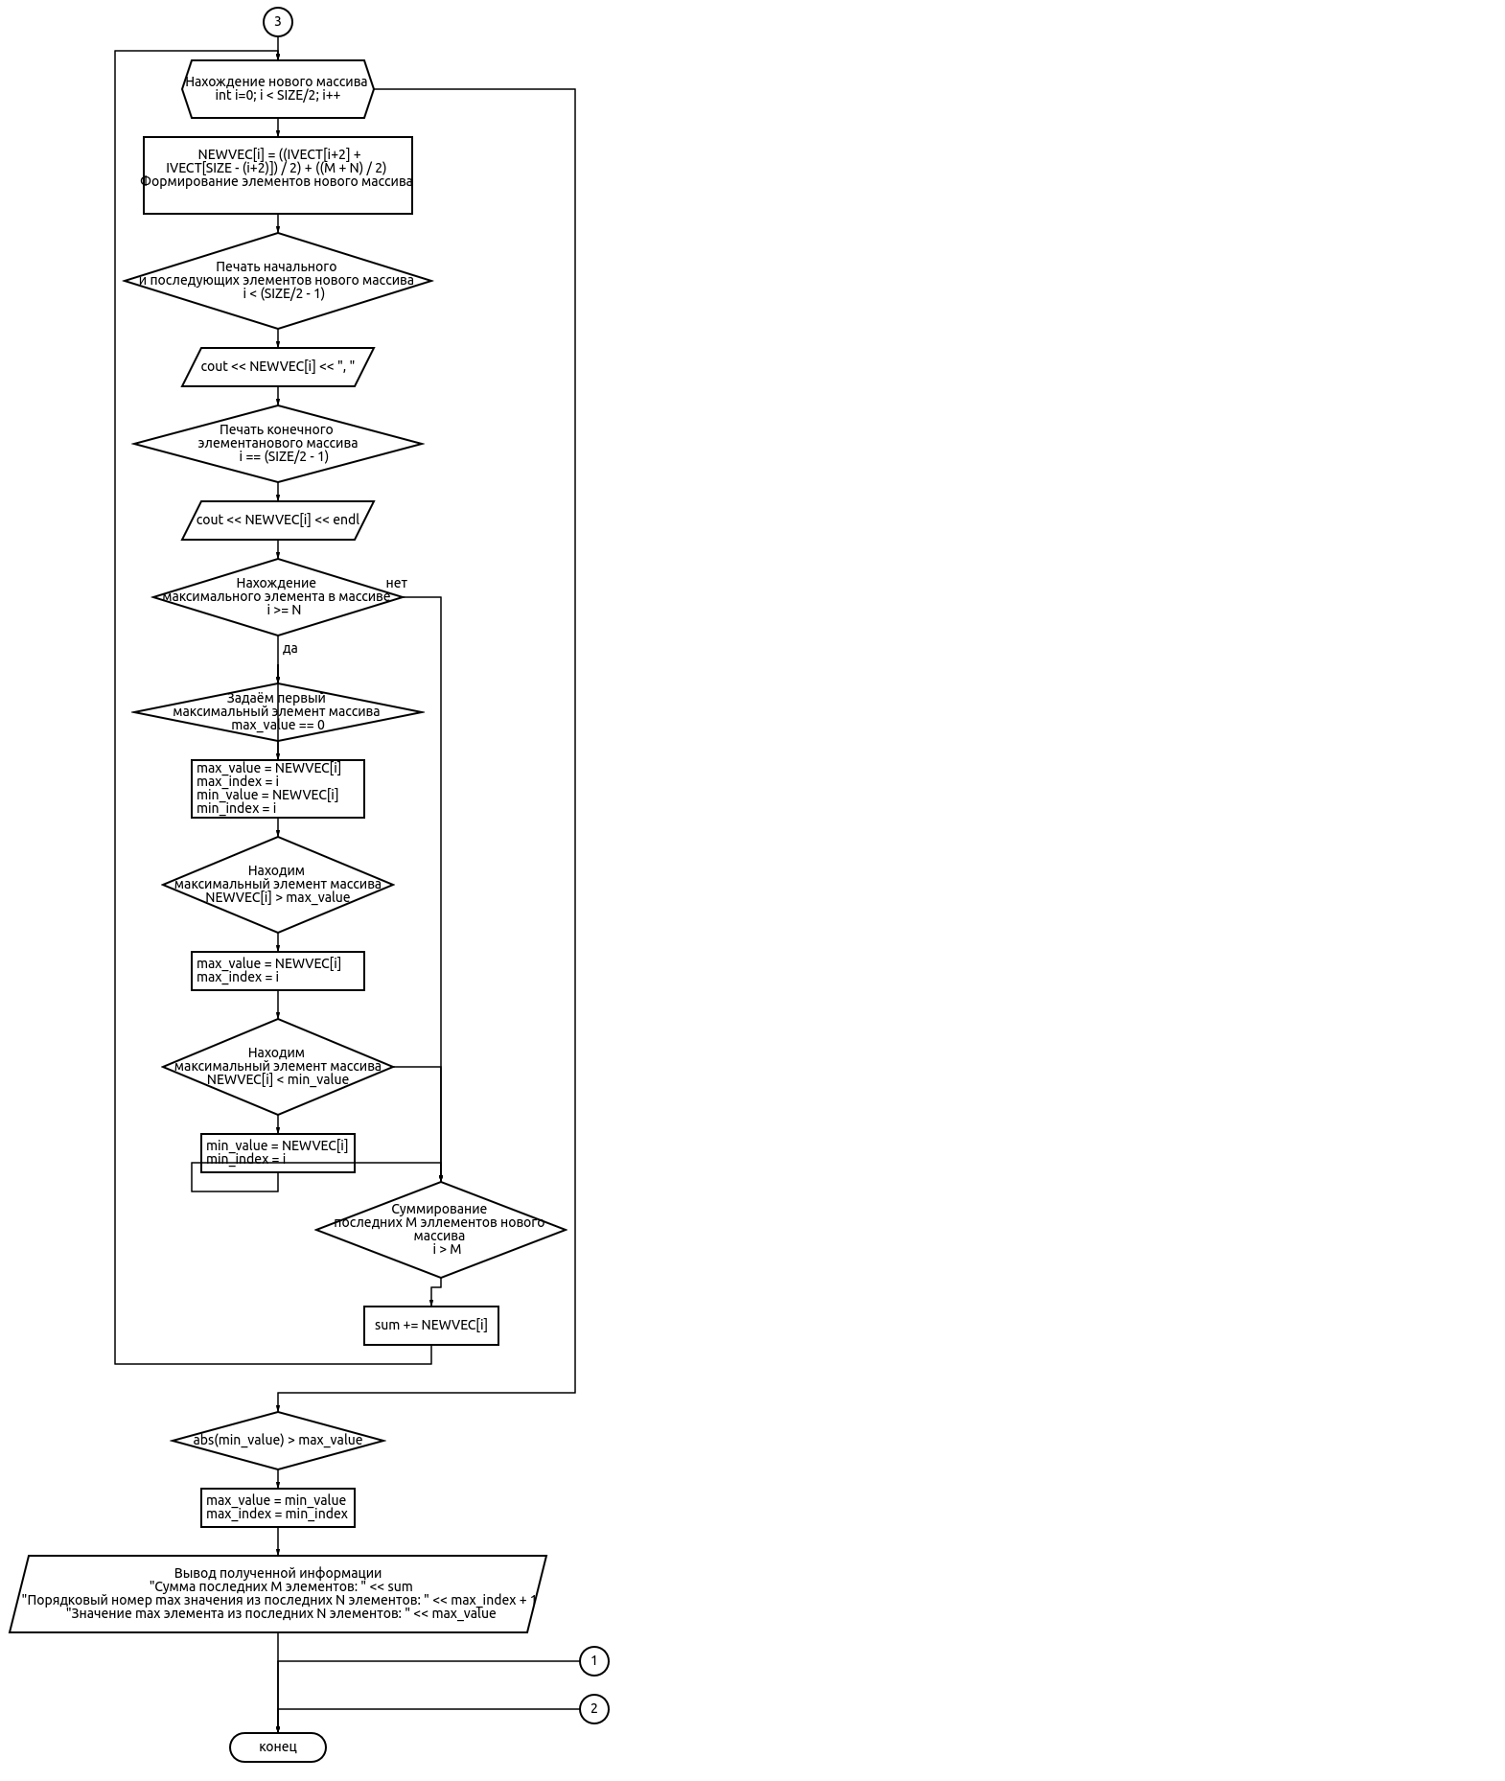

Код программы:
/****************************************************************
* КАФЕДРА № 304 1 КУРС *
*---------------------------------------------------------------*
* Project Type : GNU/Linux Console Application *
* Project Name : proj_3 *
* File Name : main.cpp *
* Language : C/C++ *
* Programmer(s) : Егоров А.В (swrneko), Федоров А.И. *
* Modifyed By : Егоров А.В (swrneko) *
* Edited by : Neovim, Visual Studio *
* OS : Arch Linux, Windows 11 *
* Github url : https://github.com/swrneko/mai_shit.git *
* Created : 03.12/24 *
* Last Revision : 10/12/24 *
* Comment(s) : Одномерные массивы. *
****************************************************************/

/****************************************
* Подключение препроцессора и библиотек *
****************************************/
#include <iostream>
#include <fstream>
#include <cmath>
using namespace std;

int main() {
/************************
* Объявление переменных *
************************/
float N; // Значение N
float M; // Значение M
const int SIZE=24; // Размер входного массива
float IVECT[SIZE]; // Задание размера входного массива
float NEWVEC[SIZE/2]; // Задание размера нового массива
float sum; // Сумма последних M элементов нового массива
float max_value; // Значение наибольшего элемента из N последних
float max_index; // Порядковый номер наибольшего элемента из N последних
float min_value; // Значение наибольшего элемента из N последних
float min_index; // Порядковый номер наибольшего элемента из N последних
const string FileName = "files/source.txt";

/* Инициализация файла */ ifstream SourceFile;
SourceFile.open(FileName);

/* Проверка файла на фозможность открытия */
if (!SourceFile.is_open()) {
cout << "Ошибка: Не удалось прочитать файл: " << "'" << FileName << "'. " << "Возможно файл удалён или отсутствует." << endl;
SourceFile.close();
exit(1);
}

/* Проверка файла на пустоту */
SourceFile >> N; // Запись данных из файла в переменные

if (SourceFile.eof()) {
cout << "Ошибка: Файл " << "'" << FileName << "'" << " пуст." << endl;
SourceFile.close();
exit(1);
}

/* Проверка на ошибку при чтении файла */
if (SourceFile.fail()) {
cout << "Ошибка: В файле " << "'" << FileName << "'" << " значение N определено неверно (в значении имеются символы отличные от числа)." << endl;
SourceFile.close();
exit(1);
}

SourceFile >> M; // Запись данных из файла в переменные
if (SourceFile.fail()) {
cout << "Ошибка: В файле " << "'" << FileName << "'" << " значение M определено неверно (в значении имеются символы отличные от числа)." << endl;
SourceFile.close();
exit(1);
}

/*******************
* Входной контроль *
*******************/

/* Проверка значение N на условие > 0 */
if (N < 0) {
cout << "Значение N должно быть больше 0." << endl;
SourceFile.close();
exit(1);
}

/* Проверка значение N на условие < SIZE/2 */
if (N > SIZE/2.0) {
cout << "Значение N должно быть меньше или равно 12." << endl;
SourceFile.close();
exit(1);
}

/* Проверка значение M на условие > 0 */
if (M < 0) {
cout << "Значение M должно быть больше 0." << endl;
SourceFile.close();
exit(1);
}

/* Проверка значение M на условие < SIZE/2*/
if (M > SIZE/2.0) {
cout << "Значение N должно быть меньше или равно 12." << endl;
SourceFile.close();
exit(1);
}

/***************************
* Входной контроль пройден *
***************************/

/* Инициализация переменных */
sum=0;
max_value = 0;
max_index=0;

/* Запись входных данных из файла в массив */
for (int i = 0; i < SIZE; i++) {
SourceFile >> IVECT[i];

if (SourceFile.fail()) {
cout << "Ошибка: В файле " << "'" << FileName << "'" << " одно или несколько значений элементов определены неверно (в значении имеются символы отличные от числа)." << endl;
SourceFile.close();
exit(1);
}
}

/* Печать начальной строчки вывода нового массива */
cout << "NEWVEC: ";

/****************************
* Нахождение нового массива *
****************************/

for (int i=0; i < SIZE/2; i++) {
NEWVEC[i] = ((IVECT[i+2] + IVECT[SIZE - (i+2)])/2) + ((M + N)/2); // Формирование элементов нового массива

/* Печать начального и последующих элементов нового массива */
if (i < SIZE/2 - 1) {
cout << NEWVEC[i] << ", ";
}

/* Печать конечного элемента нового массива */
if (i == SIZE/2 - 1) {
cout << NEWVEC[i] << endl;
}
/* Нахождение максимального элемента в массиве */
if (i >= i - N) {
/* Задаём первый максимальный элемент массива */
if (i == 0) {
max_value = NEWVEC[i];
max_index = i;
min_value = NEWVEC[i];
min_index = i;
}
/* Находим максимальный элемент массива */
if (NEWVEC[i] > max_value) {
max_value = NEWVEC[i];
max_index = i;
}
if (NEWVEC[i] < min_value) {
min_value = NEWVEC[i];
min_index = i;
}
}
/* Суммирование последних M эллементов нового массива */
if (i > i - M) {
sum += NEWVEC[i];
}
}

if (abs(min_value) > max_value) {
max_value = min_value;
max_index = min_index;
}
/******************************
* Вывод полученной информации *
******************************/
cout << "Сумма последних M элементов: " << sum << endl;
cout << "Порядковый номер max значения из последних N элементов: " << max_index + 1 << endl;
cout << "Значение max элемента из последних N элементов: " << max_value << endl;

exit(0);
}
Тесты программы
1. Некорректные тесты
Тест 1
Цель теста: Проверить работоспособность программы если файл не существует.
Исходные данные: - .
Ожидаемый результат: Ошибка: Неудалось прочитать файл «имя файла».
Полученный результат:
Вывод: полученный результат совпал с ожидаемым.

Тест 2
Цель теста: Проверить работоспособность программы при пустом файле с данными.
Исходные данные: - .
Ожидаемый результат: «Ощибка: файл «имя файла» пустой.»
Вывод: полученный результат совпал с ожидаемым.

Тест 3
Цель теста: Проверить работоспособность программы если N имеет не верный тип данных.
Исходные данные: A 10 12 37 47 23 19 32 48 49 13 31 41 14 25 52 33 88 27 43 28 83 22 42 45 10.
Ожидаемый результат: «Ошибка: В файле «имя файла» значение N пределено неверно.»
Вывод: полученный результат совпал с ожидаемым.

Тест 4
Цель теста: Проверить работоспособность программы если M имеет не верный тип данных.
Исходные данные: 11 B 12 37 47 23 19 32 48 49 13 31 41 14 25 52 33 88 27 43 28 83 22 42 45 10.
Ожидаемый результат: «Ошибка: В файле «имя файла» значение M пределено неверно.»
Вывод: полученный результат совпал с ожидаемым.

Тест 5
Цель теста: Проверить работоспособность программы если среди элементов находится не число.
Исходные данные: 11 10 12 37 47 23 19 32 48 49 13 31 41 14 25 52 C 88 27 43 28 83 22 42 45 10.
Ожидаемый результат: «В файле «имя файла» одно или несколько значений элементов определены неверно.»
Вывод: полученный результат совпал с ожидаемым.
Тест 6
Цель теста: Проверить работоспособность программы при N < 0.
Исходные данные: -2 10 12 37 47 23 19 32 48 49 13 31 41 14 25 52 33 88 27 43 28 83 22 42 45 10.
Ожидаемый результат: «Значение N должно быть больше 0.»
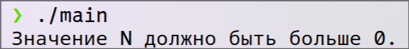

Вывод: полученный результат совпал с ожидаемым.

# Тест граничных значений N, M = 12
Тест 7
Цель теста: Проверить работоспособность программы если N больше размера нового массива NEWVEC.
Исходные данные: 40 10 12 37 47 23 19 32 48 49 13 31 41 14 25 52 33 88 27 43 28 83 22 42 45 10.
Ожидаемый результат: «Значение N должно быть меньше или равно 12.»
Вывод: полученный результат совпал с ожидаемым.

Тест 8
Цель теста: Проверить работоспособность программы если M < 0.
Исходные данные: 11 -3 12 37 47 23 19 32 48 49 13 31 41 14 25 52 33 88 27 43 28 83 22 42 45 10.
Ожидаемый результат: «Значение M должно быть больше 0 .»
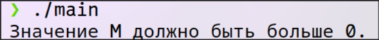

Вывод: полученный результат совпал с ожидаемым.

Тест 9
Цель теста: Проверить работоспособность программы если M больше размера нового массива NEWVEC.
Исходные данные: 11 40 12 37 47 23 19 32 48 49 13 31 41 14 25 52 33 88 27 43 28 83 22 42 45 10.
Ожидаемый результат: «Значение M должно быть меньше или равно 12.»
Вывод: полученный результат совпал с ожидаемым.

2. Корректные тесты
Тест 10:
Цель теста: Проверить корректность работы программы при значении M на границе значений.
Исходные данные: 11 12 12 37 47 23 19 32 48 49 13 31 41 14 25 52 33 88 27 43 28 83 22 42 45 10.
Ожидаемый результат:
NEWVEC: 57.5, 44, 32, 69, 49.5, 57.5, 31.5, 71, 48.5, 44.5, 36.5, 44.5
Сумма последних 12 элементов: 586
Порядковый номер max значения из последних 11 элементов: 8
Значение max элемента из последних 11 элементов: 71
Полученный результат:
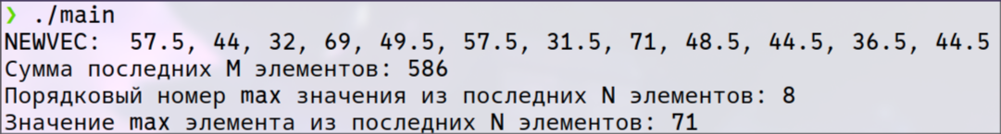
Вывод: полученный результат совпал с ожидаемым.
Тест 11:
Цель теста: Проверить корректность работы программы при значении N на границе значений.
Исходные данные: 12 10 12 37 47 23 19 32 48 49 13 31 41 14 25 52 33 88 27 43 28 83 22 42 45 10.
Ожидаемый результат:
NEWVEC: 57, 43.5, 31.5, 68.5, 49, 57, 31, 70.5, 48, 44, 36, 44
Сумма последних 12 элементов: 586
Порядковый номер max значения из последних 11 элементов: 8
Значение max элемента из последних 11 элементов: 70.5
Полученный результат:
Тест 12
Цель теста: Проверить корректность работы программы при корректно введённых данных.
Исходные данные: 11 10 12 37 47 23 19 32 48 49 13 31 41 14 25 52 33 88 27 43 28 83 22 42 45 10.
Ожидаемый результат:
NEWVEC: 56.5, 43, 31, 68, 48.5, 56.5, 30.5, 70, 47.5, 43.5, 35.5, 43.5
Сумма последних 10 элементов: 43.5
Порядковый номер max значения из последних 11 элементов: 8
Значение max элемента из последних 11 элементов: 70
Полученный результат:
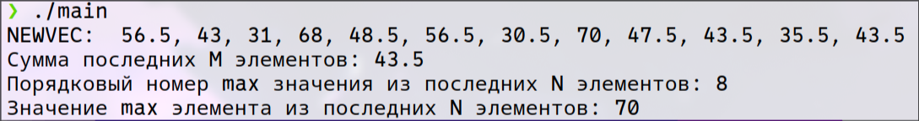
Вывод: полученный результат совпал с ожидаемым.

Тест 13
Цель теста: Проверить корректность работы программы при корректно введённых данных.
Исходные данные: 8 1 32 23 44 51 36 94 89 50 78 87 39 99 29 18 63 52 88 13 72 54 43 14 77 16.
Ожидаемый результат:
NEWVEC: 65, 37, 44, 78.5, 85, 36, 87.5, 74, 55.5, 63, 33.5, 63
Сумма последних 1 элементов: 620
Порядковый номер max значения из последних 8 элементов: 7
Значение max элемента из последних 8 элементов: 87.5
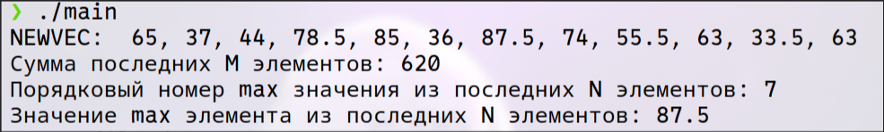
Полученный результат:
Вывод: полученный результат совпал с ожидаемым.
Вывод по работе
Разработка программы завершена на том основании, что:
- Полученные результаты совпали с ожидаемыми.
- Считаем набор тестов полным.

